令和７年９月吉日
保 護 者 様
京都市立白河総合支援学校
校 長 中西 太郎

令和７年度 京都市立白河総合支援学校
中学校（中学部）１年生、小学校（小学部）６年生保護者対象
学校見学会（オープンキャンパス）のお知らせ

本校産業総合科の見学を希望される中学校（中学部）１年生及び保護者、小学校（小学部）６年生保護者、教職員の皆様を対象に学校見学会（オープンキャンパス）を開催いたします。この見学会を通して、白河総合支援学校産業総合科の学習の様子を知っていただきたいと思います。ご参加をお待ちしております。

＜実施日、申込締切日、内容＞
回 数 | 実 施 日 | 申 込 締 切 日
１回目 | １０月１５日（水） | １０月 １日（水）
２回目 | １０月２１日（火） | １０月 ７日（火）
３回目 | １０月２９日（水） | １０月１５日（水）

＜実施内容＞
【第１部】 【第２部】
９：００ １０：５０ 受付開始（受付開始時刻まではお待ちください）
９：１０ １１：００ ①学校紹介 写真等で学校紹介をします。
９：５０ １１：４０ ②見学 グループに分かれ専門教科の見学を行います。
１０：２５ １２：１５ ③振返り 生徒（中１生）のみです。
１０：３５ １２：２５ 終了予定

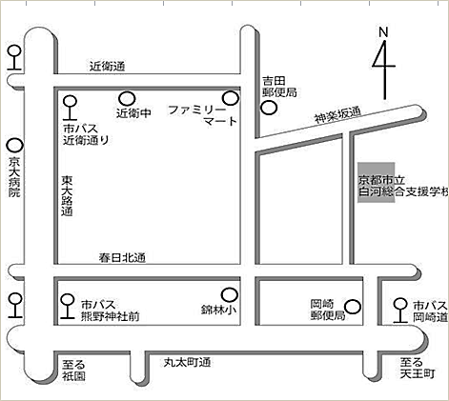
＜会 場＞
京都市立白河総合支援学校
左京区岡崎東福ノ川町９－２
☎０７５－７７１－５５１０

＜参加対象＞
・中学校（中学部）１年生徒、
対象生徒の保護者及び家族、教職員
・小学校（小学部）６年生保護者、教職員

＜申込方法＞
・別紙の参加希望用紙に実施日ごとに必要事項を記入し、中学校（中学部）、小学校（小学部）の担任の先生に提出してください。（申込締切日時は、2週間前の16時となっております。予定が決まりましたら、お早めにご提出ください。）後日、学校をとおして参加していただく日と時間（部）をお知らせします。

＜その他＞
・当校は各回定員（中学１年生３０組程度、小学６年生保護者２０名程度）を設けています。受付につきましては、申込順を基本としますが、参加回数の少ない方を優先して参加していただきます。各実施日とも申込締切日を設定しておりますので、締切厳守のご協力をお願いいたします。また、保護者の方の参加人数の縮小にご協力ください。
・生徒だけの参加はできません。保護者又は教職員と一緒に参加してください。
・参加の際は公共の交通機関でお越しください。（校内に駐車・駐輪はできません）
・本校は２足制になっております。上靴及び袋をご持参ください。
・参加の可否は、申し込み締切後に、本校より中学校（中学部）および小学校（小学部）へお知らせします。希望日の１部、２部のどちらに参加いただくかにつきましても併せて、お知らせいたします。

